Cronograma
Actividades
Actividades de cómo se va desarrollando la ´plataforma web la primera tabla indicará lo que realizo el primer estudiante, indicando si corresponde al backend o frontend y en la segunda tabla lo que realizó el segundo estudiante.

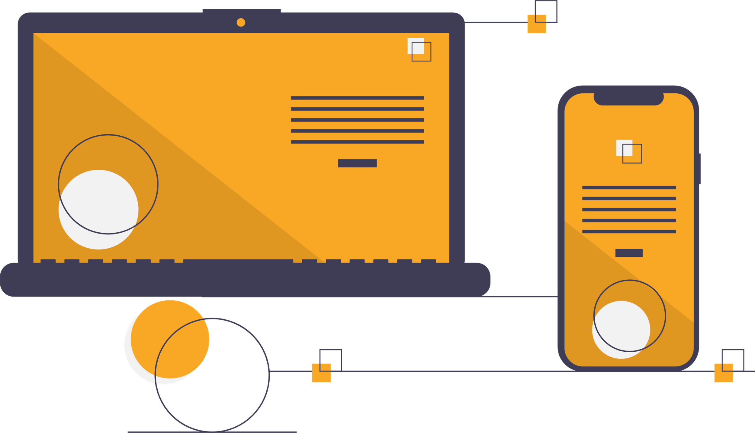

ALLAN CARDONA

